**Struktura metodického materiálu k čtenářské nebo matematické gramotnosti**

Název: Vyjmenovaná slova po L

Předmět: Český jazyk

Využití pro ročník: 3. ročník

Časový odhad: 45 minut

Anotace: Pracovní list slouží k opakování na téma vyjmenovaná slova po L.

Použité metody: samostatná práce

Pomůcky: psací potřeby

Popis postupu využití: každý žák dostane pracovní list a vyplní podle zadaných instrukcí u jednotlivých cvičení.

Odkazy, zdroje: [www.myloview.cz](http://www.myloview.cz)

[www.kasa.cz](https://cz.depositphotos.com/)

[www.bambule.cz](http://www.bambule.cz)

<http://www.avicenna.cz/>

<https://pl.clipart.me/>

<http://www.diktator.cz/>

<https://pixabay.com/>

[www.papirnictvipavlik.cz](http://www.papirnictvipavlik.cz)

program.autiste.cz

Vyjmenovaná slova po L

1. Vypiš vyjmenovaná slova po L.

1. _____________, 3. _______________, 6. ________________, 7. __________________, 9. ________________, 11. _______________,

13. ________________

2. Doplň do vět vyjmenovaná slova po L, jak jdou za sebou.

Ze třídy byl _____________ křik. Dědeček koupil starý ___________. Na obloze se začalo ______________. David musel ______________ prášek. Čas začal pomalu _______________. Přestaňte _______________ jídlem! Chlapec se uhodil a začal ______________. Můj dědeček byl poměrně brzy ____________. Jana nepřišla do školy, má bolavé ___________. ___________ v těle stromu rozvádí živiny. K vánocům jsem dostal nové ___________. ______________ patří ke starým léčivým bylinám. Příjemná tkanina, z které se vyrábí medvídci, se nazývá ______________.

2.a) Spočítej slova v jednotlivých větách a číslovku napiš za větu.

2.b) Nejdelší větu opiš.

____________________________________________________________________________________________________________________

3. Doplň i,í,y,ý. Vyjmenovaná slova vybarvi červeně, příbuzná slova modře a slova s i,í zeleně.

|  |  |  |  |
| --- | --- | --- | --- |
| vzl_kot | ml_nář | l_ko | l_zátko |
| l_žař | pl_nulý | zmrzl_na | l_sý |
| l_zat | rozpl_nout se | pl_n | pel_něk |
| pl_tvat | l_dé | pl_tký | bl_štět se |
| sl_šitelný | zal_kat se | vel_ký | bl_skavice |

3.a) Za jednotlivá slova napiš počet slabik.

3.b) S jedním slovem s nejmenším počtem slabik utvoř větu.

____________________________________________________________________________________________________________________

4. Dopiš k obrázkům vhodné vyjmenované slovo po L.

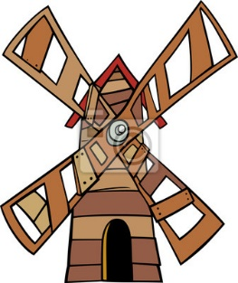 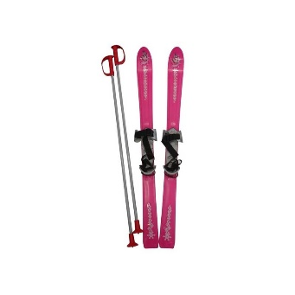 

__________________ __________________ __________________

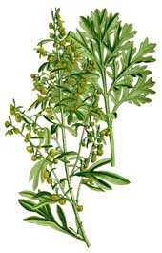  

____________________ ______________________ __________________

 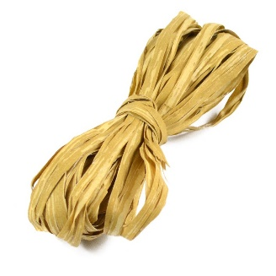 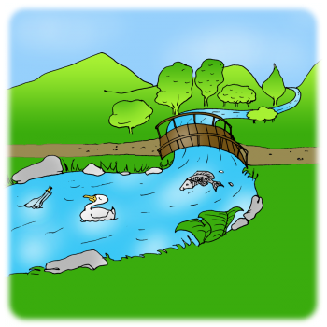

_____________________ ___________________ __________________

Pracovní list řešení

Vyjmenovaná slova po L

1. Vypiš vyjmenovaná slova po L.

1. slyšet, 3. blýskat se, 6. plýtvat, 7. vzlykat, 9. lýtko, 11. lyže,

13. plyš

2. Doplň do vět vyjmenovaná slova po L, jak jdou za sebou.

Ze třídy byl slyšet křik. 5 Dědeček koupil starý mlýn. 4 Na obloze se začalo blýskat. 5 David musel polykat prášek. 4 Čas začal pomalu plynout. 4 Přestaňte plýtvat jídlem! 3 Chlapec se uhodil a začal vzlykat. 6 Můj dědeček byl poměrně brzy lysý. 6 Jana nepřišla do školy, má bolavé lýtko. 7 Lýko v těle stromu rozvádí živiny. 6 K vánocům jsem dostal nové lyže. 6 Pelyněk patří ke starým léčivým bylinám. 6 Příjemná tkanina, z které se vyrábí medvídci, se nazývá plyš. 10

2.a) Spočítej slova v jednotlivých větách a číslovku napiš za větu.

2.b) Nejdelší větu opiš.

Příjemná tkanina, z které se vyrábí medvídci, se nazývá plyš.

3. Doplň i,í,y,ý. Vyjmenovaná slova vybarvi červeně, příbuzná slova modře a slova s i,í zeleně.

|  |  |  |  |
| --- | --- | --- | --- |
| Vzlykot 2 | Mlynář 2 | Lýko 2 | Lízátko 3 |
| Lyžař 2 | Plynulý 3 | Zmrzlina 1 | Lysý 2 |
| Lízat 2 | rozplynout se 4 | Plyn 1 | Pelyněk 3 |
| Plýtvat 2 | Lidé 2 | Plytký 2 | blyštět se |
| Slyšitelný 4 | zalykat se 4 | Veliký 3 | Blýskavice 4 |

3.a) Za jednotlivá slova napiš počet slabik.

3.b) S jedním slovem s nejmenším počtem slabik utvoř větu.

V létě mám nejraději pistáciovou zmrzlinu.

4. Dopiš k obrázkům vhodné vyjmenované slovo po L.

  

Mlýn lyže plyš

  

pelyněk slyšet vzlykat

  

blýskat se lýko plynout